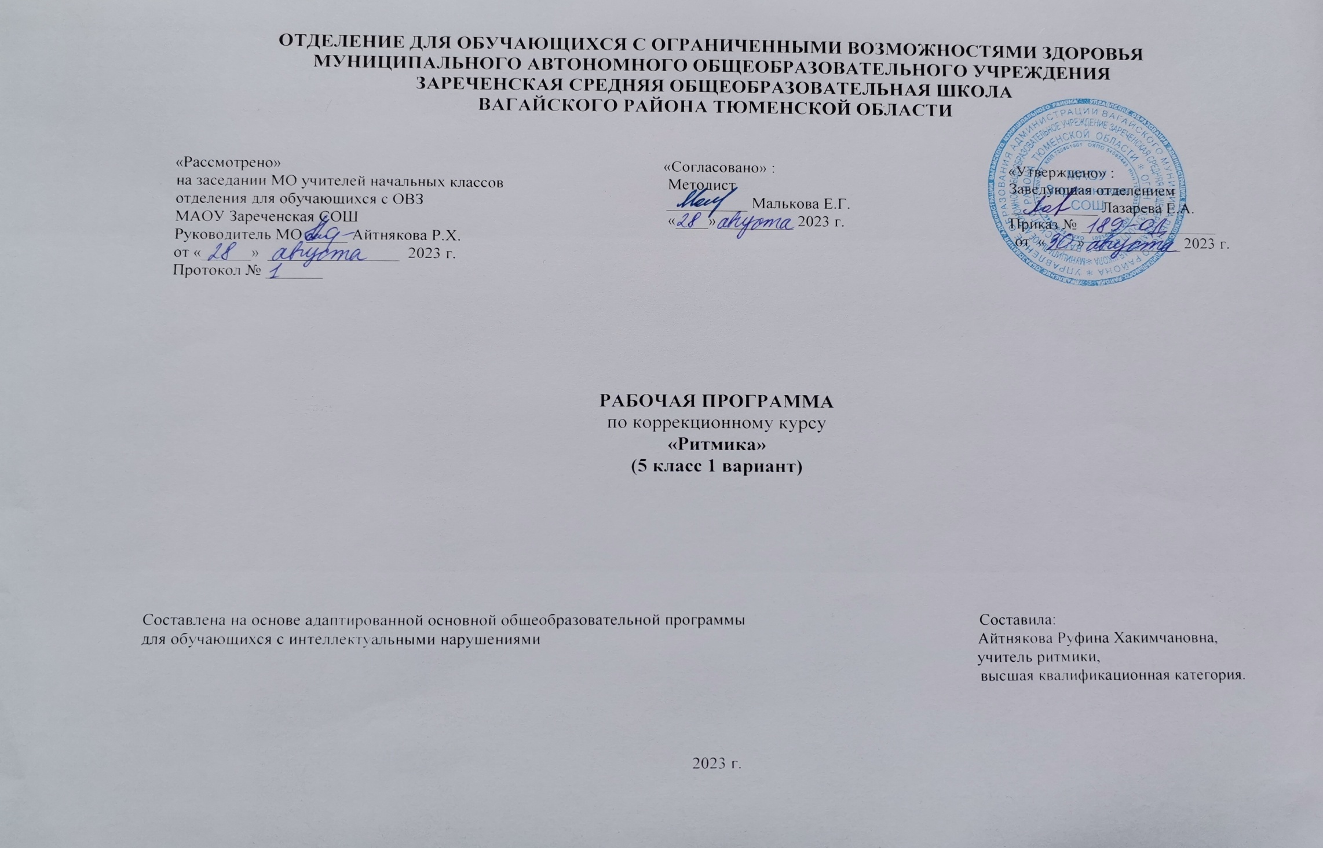
1.Пояснительная записка.
Адаптированная рабочая программа по коррекционному курсу «Ритмика» 5 класс ФГОС образования обучающихся с интеллектуальными нарушениями разработана на основании следующих нормативно – правовых документов:
1.Федеральный закон «Об образовании в Российской Федерации» от 29.12.2012 №273-ФЗ.
2.Приказ Министерства образования и науки Российской Федерации от 19.12.2014 №1599 «Об утверждении федерального государственного образовательного стандарта образования обучающихся с умственной отсталостью (интеллектуальными нарушениями)».
3.Учебный план отделения для обучающихся с ОВЗ МАОУ Зареченская СОШ.
4.Адаптированная образовательная программа отделения для обучающихся с ОВЗ МАОУ Зареченская СОШ.
Цель занятий по ритмике является развитие двигательной активности ребенка в процессе восприятия музыки. На занятиях ритмикой осуществляется коррекция недостатков двигательной, эмоционально-волевой, познавательной сфер, которая достигается средствами музыкально-ритмической деятельности. Занятия способствуют развитию общей и речевой моторики, ориентировке в пространстве, укреплению здоровья, формированию навыков здорового образа жизни учащихся с умственной отсталостью (интеллектуальными нарушениями).
Основные направления работы по ритмике:
-упражнения на ориентировку в пространстве;
-ритмико-гимнастические упражнения (общеразвивающие упражнения, упражнения на координацию движений, упражнения на расслабление мышц);
-упражнения с детскими музыкальными инструментами;
-игры под музыку;
-танцевальные упражнения.
2.Общая характеристика коррекционного курса.
Ритмика, являясь интегративным видом деятельности, позволяет решать целый спектр разнообразных образовательных, воспитательных, развивающих и коррекционных задач, лежащих во многих плоскостях: от задач укрепления здоровья обучающихся с легкой умственной отсталостью (интеллектуальными нарушениями), развития их психомоторики, до задач формирования и развития у них творческих и созидательных способностей, коммуникативных умений и навыков. Важной задачей, имеющей коррекционное значение, является развитие музыкально-двигательных движений, в ходе формирования которых интенсивно происходит эмоционально-эстетическое развитие детей, а также коррекция недостатков двигательной сферы. В процессе движений под музыку происходит их пространственно-временная организация, они приобретают плавность, становятся более точными и т. д. При этом повышается их общая выразительность. Занятия ритмикой способствуют коррекции осанки, развитию координации движений, дают возможность переключаться с одного вида движения на другой, а также занятия оказывают влияние на личностный облик детей: у них формируется чувство партнерства, складываются особые отношения со сверстниками. На занятиях по ритмике используются такие средства, как упражнения, игры со словом, элементы гимнастики под музыку, образные этюды. Основным принципом построения ритмики является тесная связь движений и музыки, где организующим началом выступают музыка, ритм. Развитие движений в сочетании с музыкой и словом представляет целостный коррекционно-воспитательный процесс. Коррекция нарушенных функций организма требуют от обучающегося собранности, внимания, конкретности представлений, развития памяти – эмоциональной, зрительной, образной (при восприятии образца движений), словесно-логической (при осмыслении задач и запоминании последовательности выполнения движений под музыку), двигательно-моторной (двигательно-мышечные ощущения), произвольной (связанной с самостоятельным выполнением упражнений). Специфические средства воздействия являются основой формирования универсальных учебных действий: обучающиеся учатся слушать музыку, выполнять разнообразные движения, петь, танцевать.
3.Описание места коррекционного курса в учебном плане.
Курс «Ритмика» входит в коррекционно – развивающую область, программа в 5 классе рассчитана на 1 час в неделю, 34 учебные недели, 34 часа в год.
Учебный план.
Коррекционный курс | Кол-во часов  в неделю | 1ч | 2ч | 3ч | 4ч | год
Ритмика | 1 | 8 | 8 | 10 | 8 | 34
4.Личностные и предметные результаты освоения коррекционного курса.
Личностные результаты:
-осознание себя как гражданина России; формирование чувства гордости за свою Родину;
-воспитание уважительного отношения к иному мнению, истории и культуре других народов;
-сформированность адекватных представлений о собственных возможностях, о насущно необходимом жизнеобеспечении;
-овладение начальными навыками адаптации в динамично изменяющемся и развивающемся мире;
-овладение социально-бытовыми навыками, используемыми в повседневной жизни;
-владение навыками коммуникации и принятыми нормами социального взаимодействия, в том числе владение вербальными и невербальными коммуникативными компетенциями, использование доступных информационных технологий для коммуникации;
-способность к осмыслению социального окружения, своего места в нем, принятие соответствующих возрасту ценностей и социальных ролей;
-принятие и освоение социальной роли обучающегося, проявление социально значимых мотивов учебной деятельности;
-сформированность навыков сотрудничества с взрослыми и сверстниками в разных социальных ситуациях;
-способность к осмыслению картины мира, ее временно-пространственной организации; формирование целостного, социально ориентированного взгляда на мир в его органичном единстве природной и социальной частей;
-воспитание эстетических потребностей, ценностей и чувств;
-развитие этических чувств, проявление доброжелательности, эмоционально-нравственной отзывчивости и взаимопомощи, проявление сопереживания к чувствам других людей;
-сформированность установки на безопасный, здоровый образ жизни, наличие мотивации к творческому труду, работе на результат, бережному отношению к материальным и духовным ценностям;
-проявление готовности к самостоятельной жизни.
Минимальный уровень:
-знание основных правил поведения на уроках ритмики и осознанное их применение;
-выполнение несложных упражнений по словесной инструкции при выполнении строевых команд;
-представления о двигательных действиях; знание основных строевых команд;
-взаимодействие со сверстниками в организации и проведении подвижных игр;
-участие в подвижных играх и эстафетах под руководством учителя;
-знание правил бережного обращения с инвентарём и оборудованием, соблюдение требований техники безопасности;
-понимать простейшие музыкальные понятия (быстрый, медленный темп, громкая, тихая музыка);
Достаточный уровень:
-выполнение ритмических комбинаций;
-развитие чувства ритма, умения характеризовать музыкальное произведение; согласовывать музыку и движение; самостоятельное выполнение комплексов упражнений;
-выполнение основных двигательных действий в соответствии с заданием учителя: бег, ходьба, прыжки и др.;
-знание правил и техники выполнения двигательных действий, применение усвоенных правил при выполнении двигательных действий под руководством учителя;
-знание и применение правил бережного обращения с инвентарём и оборудованием;
-самостоятельно выполнять требуемые перемены направления и темпа движений, руководствуясь музыкой;
-передавать в игровых и плясовых движениях различные нюансы музыки: напевность, грациозность, энергичность, игривость и т.д.
5.Содержание коррекционного курса.
Программа состоит из разделов: «Упражнения на ориентировку в пространстве»; «Ритмико-гимнастические упражнения»; «Игры под музыку»; «Танцевальные упражнения».
Упражнения на ориентировку в пространстве. Правильное исходное положение. Ходьба и бег (с высоким подниманием колен, с отбрасыванием прямой ноги вперед и оттягиванием носка). Перестроение в круг из шеренги, цепочки. Ориентировка в направлении движений (вперед, назад, направо, налево, в круг, из круга). Выполнение простых движений с предметами во время ходьбы.
Ритмико – гимнастические упражнения. Общеразвивающие упражнения. Наклоны, выпрямление и повороты головы, круговые движения плечами («паровозики»). Движения рук в разных направлениях без предметов и с предметами (флажки, погремушки, ленты). Наклоны и повороты туловища вправо, влево (класть и поднимать предметы перед собой и сбоку). Приседания с опорой и без опоры, с предметами (обруч, палка, флажки, мяч). Сгибание и разгибание ноги в подъеме, отведение стопы наружу и приведение ее внутрь, круговые движения стопой, выставление ноги на носок вперед и в стороны, вставание на полу пальцы. Упражнения на выработку осанки. Упражнения на координацию движений. Перекрестное поднимание и опускание рук (правая рука вверху, левая внизу). Одновременные движения правой руки вверх, левой — в сторону; правой руки — вперед, левой — вверх. Выставление левой ноги вперед, правой руки — перед собой; правой ноги — в сторону, левой руки — в сторону и т. д. Изучение позиций рук: смена позиций рук отдельно каждой и обеими одновременно; провожать движение руки головой, взглядом. Отстукивание, прохлопывание, протопывание простых ритмических рисунков. Упражнение на расслабление мышц. Подняв руки в стороны и слегка наклонившись вперед, по сигналу учителя или акценту в музыке уронить руки вниз; быстрым, непрерывным движением предплечья свободно потрясти кистями (имитация отряхивания воды с пальцев); подняв плечи как можно выше, дать им свободно опуститься в нормальное положение. Свободное круговое движение рук. Перенесение тяжести тела с пяток на носки и обратно, с одной ноги на другую (маятник).
Упражнения с музыкальными инструментами. Движения кистей рук в разных направлениях. Поочередное и одновременное сжимание в кулак и разжимание пальцев рук с изменением темпа музыки. Противопоставление первого пальца остальным на каждый акцент в музыке. Отведение и приведение пальцев одной руки и обеих. Выделение пальцев рук. Отстукивание простых ритмических рисунков на инструментах под счет учителя с проговариванием стихов, попевок и без них.
Игры под музыку. Упражнения на самостоятельную передачу в движении ритмического рисунка, акцента, темповых и динамических изменений в музыке. Самостоятельная смена движения в соответствии со сменой частей, музыкальных фраз, малоконтрастных частей музыки. Упражнения на формирование умения начинать движения после вступления мелодии. Разучивание и придумывание новых вариантов игр, элементов танцевальных движений, их комбинирование. Составление несложных танцевальных композиций. Игры с пением, речевым сопровождением. Инсценировка музыкальных сказок, песен.
Танцевальные упражнения. Знакомство с танцевальными движениями. Бодрый, спокойный, топающий шаг. Бег легкий, на полупальцах. Подпрыгивание на двух ногах. Прямой галоп. Маховые движения рук. Элементы русской пляски: простой хороводный шаг, шаг на всей ступне, подбоченившись двумя руками (для девочек — движение с платочком); притопы одной ногой и поочередно, выставление ноги с носка на пятку. Движения парами: бег, ходьба, кружение на месте. Хороводы в кругу, пляски с притопами, кружением, хлопками.
6.Календарно – тематическое планирование.
№  п/п | Тема урока | Количество  часов | Дата проведения
 |  |  | план | факт
1. | Вводное занятие. Т/Б на занятиях ритмики. | 1ч.
2. | Упражнения на ориентировку в пространстве. | 1ч.
3. | Упражнения на ориентировку в пространстве. | 1ч.
4. | Танцевальные упражнения. Пляска. | 1ч.
5. | Упражнения на выработку осанки. | 1ч.
6. | Упражнения на выработку осанки. | 1ч.
7. | Игры под музыку. | 1ч.
8. | Ритмико-гимнастические упражнения. | 1ч.
9. | Ритмико-гимнастические упражнения. | 1ч.
10. | Музыкальные игры с предметами. | 1ч.
11. | Упражнения на координацию движений. | 1ч.
12. | Упражнения на координацию движений. | 1ч.
13. | Танцевальные упражнения. Полька. | 1ч.
14. | Игра «Море волнуется». | 1ч.
15. | Упражнения на расслабление мышц. | 1ч.
16. | Упражнения с детскими музыкальными инструментами. | 1ч.
17. | Упражнения на ориентировку в пространстве. | 1ч.
18. | Упражнения на ориентировку в пространстве. | 1ч.
19. | Танцевальные движения в парах. | 1ч.
20. | Игра «Музыкальный стул». | 1ч.
21. | Ритмико-гимнастические упражнения. | 1ч.
22. | Ритмико-гимнастические упражнения. | 1ч.
22. | Упражнения на выработку осанки. | 1ч.
23. | Танцевальные упражнения. Хоровод. | 1ч.
24. | Упражнения на координацию движений. | 1ч.
25. | Упражнения на координацию движений. | 1ч.
26. | Игры с пением, речевым сопровождением. | 1ч.
27. | Упражнения на ориентировку в пространстве. | 1ч.
28. | Упражнения на ориентировку в пространстве. | 1ч.
29. | Танцевальные упражнения. Вальс. | 1ч.
30. | Игры под музыку. | 1ч.
31. | Ритмико-гимнастические упражнения. | 1ч.
32. | Ритмико-гимнастические упражнения. | 1ч.
33. | Инсценировка песен, сказок. | 1ч.
34. | Итоговый урок. Музыкальные игры. | 1ч.
7.Описание материально-технического обеспечения коррекционного курса.
1.ТСО-музыкальный центр, колонки.
2.Коврики.
3.Оборудование (мячи, скакалки, гимнастические палки, обручи).
4.Реквизиты (платочки, флажки, ленты, мешочек и т.д.).
5.Народные музыкальные инструменты (деревянные ложки, погремушки, колокольчики и т.д.).
6.Интернет – ресурсы: «Игровая ритмика», «Танцевальная ритмика», «Логоритмика», «От ритмики к танцу» и др.
7.Театральные реквизиты (маски, костюмы и др.).
8.Коррекционные карточки.

